Семьи во Владимирской области получили к 1 сентября выплату в 2264 рубля
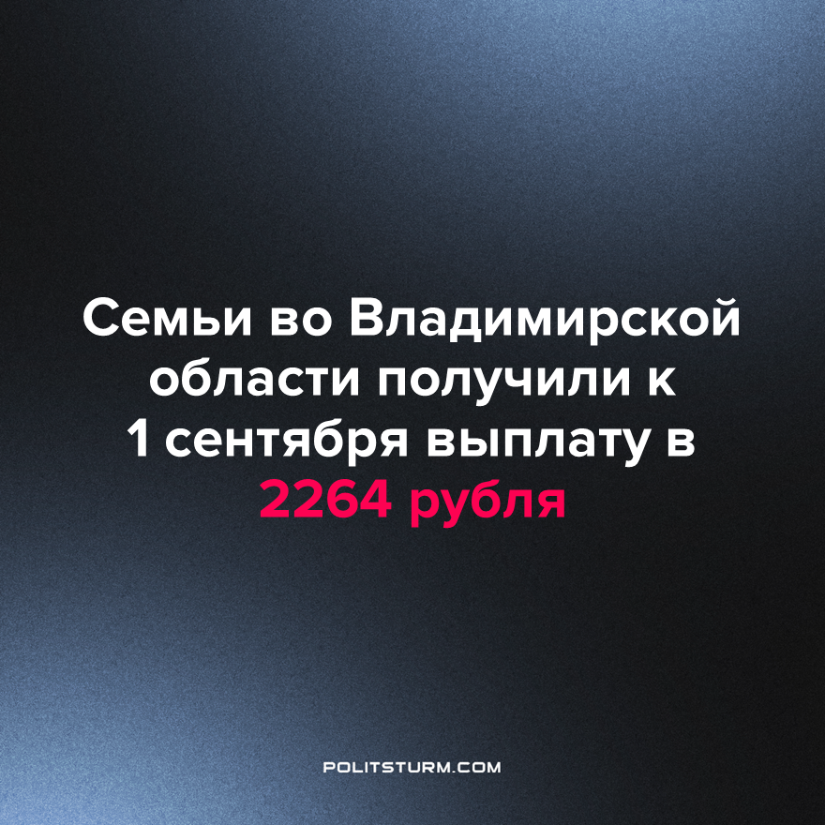

Оригинальная статья
2023-09-05
1 мин. на чтение

Во Владимирской области к началу учебного года дополнительную выплату получили 5400 малоимущих семей с детьми-школьниками. Это ежегодное областное пособие на покупку школьной и спортивной формы.
Предполагается, что этой суммы должно хватить на форму, школьные принадлежности, спортивный костюм, ранец и прочие нужные школьникам вещи. Выплата ежегодно индексируется на размер инфляции.
В условиях рыночных отношений, население страны является рынком рабочей силы для правящего класса. Это значит, что на демографию влияют рыночные законы, так же как и на любой рынок товаров. Нет смысла инвестировать в новую рабочую силу слишком много, ведь есть более выгодное предложение, например, дешёвые рабочие Средней Азии.
Только обобществление средств производства, поможет рабочим устранить эксплуататорский строй, где каждый человек является винтиком со своей стоимостью.
Источник: Царьград - «Выплату в 2264 рубля к 1 сентября во Владимирской области получили больше 5400 семей» от 1 сентября 2023 г.

Оригинальная статья

